FASES REQUERIMIENTO DE SOFTWARE

1. DESCRIPCION GENERAL DEL REQUERIMIENTO 2
2. FASE DE FORMALIZACIÓN 3
3. ANALISIS DE REQUISITOS Y REQUERIMIENTOS 4
5. LEVANTAMIENTO DEL REQUERIMIENTO DETALLADO 8
6. DISEÑO DE LA ARQUITECTURA DE SOLUCION 10

DESCRIPCION GENERAL DEL REQUERIMIENTO

PROYECTO | Abogabot
Nombre Requerimiento: | Automatización de las demandas a través de una página web
Fecha Solicitud: | 25/02/2022
Responsable(s) Solicitud: | Ana Martínez
Dependencia(s) Solicitante: | Área de tecnologías de la información
Responsable Funcional designado por el equipo de desarrollo de software: | Juan Pérez

FASE DE FORMALIZACIÓN

Descripción de la Solicitud
Usuario Solicitante
Se necesita una aplicación web, preferentemente con los colores azul marino y blanco, con el fin de automatizar el proceso de demandas, en la cual el usuario deberá realizar un pagó para poder ver el seguimiento y las actualizaciones del proceso legal. La aplicación debe estar habilitada para el uso en dispositivos móviles.

Líder Funcional
Realizar una aplicación web, que debe ser apta para ver desde el celular, la aplicación debe estar en colores azul marino y blanco. La finalidad de la aplicación es automatizar el proceso de demandas, en la cual el usuario deberá llenar un formulario y realizar una transacción como método de pago, así como crear una cuenta en la plataforma para que el usuario pueda observar el seguimiento y recibir notificaciones de actualizaciones de su proceso legal. De la misma manera el administrador debería ser capaz de percibir en un dashboard los pagos que han sido realizados y poder ser capaz de agregar comentarios en la demanda.

FIRMAS DE ACEPTACIÓN:

___Ana Martínez___________________ _____Juan Pérez_______________
Nombre Responsable Solicitud Nombre Líder OTI
Dependencia Solicitante Oficina Tecnologías de la Información

ANALISIS DE REQUISITOS Y REQUERIMIENTOS

Fecha Inicio | DD/MM//AAAA |  | Fecha Final | DD/MM//AAAA
Modelamiento de Negocio
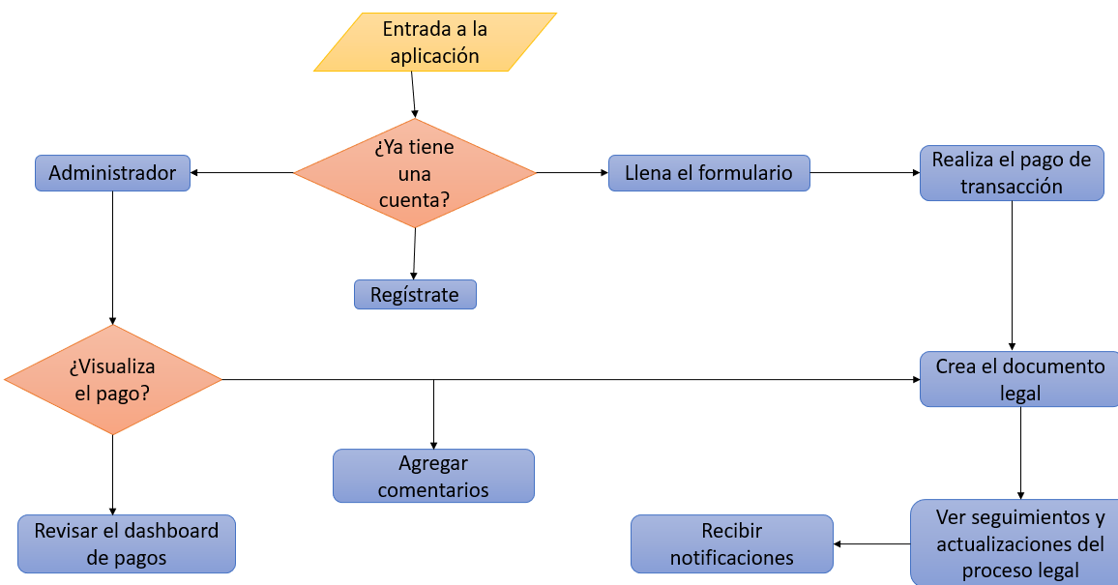

Términos de Referencia
Alcance de la solución | Lo que incluye  - Automatizar demanda de cliente  - Seguimiento y actualizaciones al proceso de demanda  - Ver los pagos recibidos
Requerimientos Funcionales y criterios de aceptación y | - Automatización de las demandas de los clientes  - Visualización de los seguimientos y actualizaciones del proceso legal  - Visualización de dashboard de pagos  - Visualización de los comentarios por parte del administrador  - Notificaciones  - Un diseño fácil de utilizar
Requerimientos no Funcionales y de calidad | - Mal uso de la información  - Fallo en el rendimiento y estabilidad de la aplicación  - Administrar de forma segura los datos e información confidencial del usuario
Interesados en la solución
  Nombre/Rol/Perfil | Descripción
  Juan Pérez | Responsable de la calidad de la aplicación
  Ariana Gonzales | Responsable de la calidad Front End
  Magali Rosales | Responsable de la estructura del código
Precondiciones | - Definir objetivo de la aplicación  - Describir el proceso  - Análisis de Mercado  - Demanda del mercado  - Necesidades del usuario
Requisitos Técnicos | Tipo de Desarrollo | Web Escritorio Móvil Servicio Web  Servicio Windows Otro:__________________
Requisitos Técnicos | Base de Datos | Oracle  SQL Server  MySQL  MongoDB  Otro:__________________ |  |  | Versión  _______  8.0_____  8.0_____  _______  _______  _______
Requisitos Técnicos | Lenguaje | C#  VB  PHP  Java  JavaScript  Otro:___________________ |  |  | Versión  8.0_____  _______  _______  _______  8.0_____  _______  _______
Viabilidad Técnica | Luego de adelantado el análisis de los requisitos y requerimientos es viable proponer una solución técnica para esta solicitud: SI ( ) NO ( )

FIRMAS DE ACEPTACIÓN:
Nombre | Dependencia | Teléfono | Firma
Juan Pérez | Empresa de TI | 55874632
Ariana Gonzales | Empresa de TI | 52369742
Magali Rosales | Empresa de TI | 58742361
Ana Martínez | Buffet de Abogados | 52364123
- FASE DE PLANEACIÓN Y GERENCIA DEL PROYECTO

Responsable |  |  |  |  | Fecha
Plan estratégico de fases del proyecto
N° | Nombre Etapa | Actividad |  | Rol Responsable |  | Fecha Inicio | Fecha Fin |  | Comentarios
1 | Requerimientos | Revisa necesidades de la aplicación |  | María Pineda |  | 22-03-2022 | 22-04-2022
2 | Diseño | Definir como seria el producto final de la aplicación |  | José Romero |  | 25-04-2022 | 25-05-2022
3 | Desarrollo | Desarrollo del código de aplicación |  | Fernanda Salas |  | 26-05-2022 | 26-07-2022
4 | Verificación | Prueba de CI/CD |  | Diana Santos |  | 27-07-2022 | 28-08-2022
5 | Mantenimiento y evaluación | Realización del mantenimiento |  | Frida Villa |  | 29-09-2022 | -----------------
Diagrama de planeación


NOTA: Las fechas de planeación establecidas en este documento son aproximadas y estarán sujetas a modificaciones que surjan por control de cambios u otros factores.

FIRMAS DE ACEPTACIÓN:
Nombre | Dependencia | Teléfono | Firma
Juan Pérez | Empresa de TI | 55874632
Ariana Gonzales | Empresa de TI | 52369742
Magali Rosales | Empresa de TI | 58742361
Ana Martínez | Buffet de Abogados | 52364123

LEVANTAMIENTO DEL REQUERIMIENTO DETALLADO

Las historias de usuario deben ser independientes y debidamente identificadas; deben corresponder a una única funcionalidad y deben ser cortas y concisas
HISTORIAS DE USUARIO
Nº. |  | NCE-001
Titulo |  | Requerimientos de Usuario
Fecha |  | 25/02/2022
Estimación |  | 70
Característica/Funcionalidad
Se requiere que el sistema de la aplicación registre una demanda, la cual, se deberá automatizar, reduciendo el tiempo de solución a comparación si se hiciera una denuncia física, la aplicación deberá presentar las actualizaciones de los seguimientos del proceso, así como notificaciones que alerten al usuario.
Razón/Resultado
El resultado de la aplicación deberá ser un seguimiento del proceso legal de una forma eficiente, para ahorrar tiempo.

Criterios de Aceptación
Nº | Titulo |  | Contexto |  |  | Evento
1 | Error al entrar a la plataforma |  | Al ingresar el número de usuario es incorrecto |  |  | El usuario no puede entrar, por lo que se le enviara un correo al correo registrado para dar un seguimiento de recuperación de cuenta.
2 | El usuario no puede ver el seguimiento a su denuncia |  | El usuario no ha pagado por lo que no puede visualizar las actualizaciones. |  |  | Realizar el pago pertinente
3 | El usuario no puede modificar comentarios |  | El usuario quiere modificar comentarios del proceso |  |  | Solo el administrador puede modificar comentarios, en caso de dudas, dirigirse a la sección de contacto
Firmas de aceptación
Nombre |  |  |  | Dependencia | Teléfono |  | Firma
Juan Pérez |  |  |  | Empresa de TI | 55874632
Ariana Gonzales |  |  |  | Empresa de TI | 52369742
Magali Rosales |  |  |  | Empresa de TI | 58742361
Ana Martínez |  |  |  | Buffet de Abogados | 52364123

